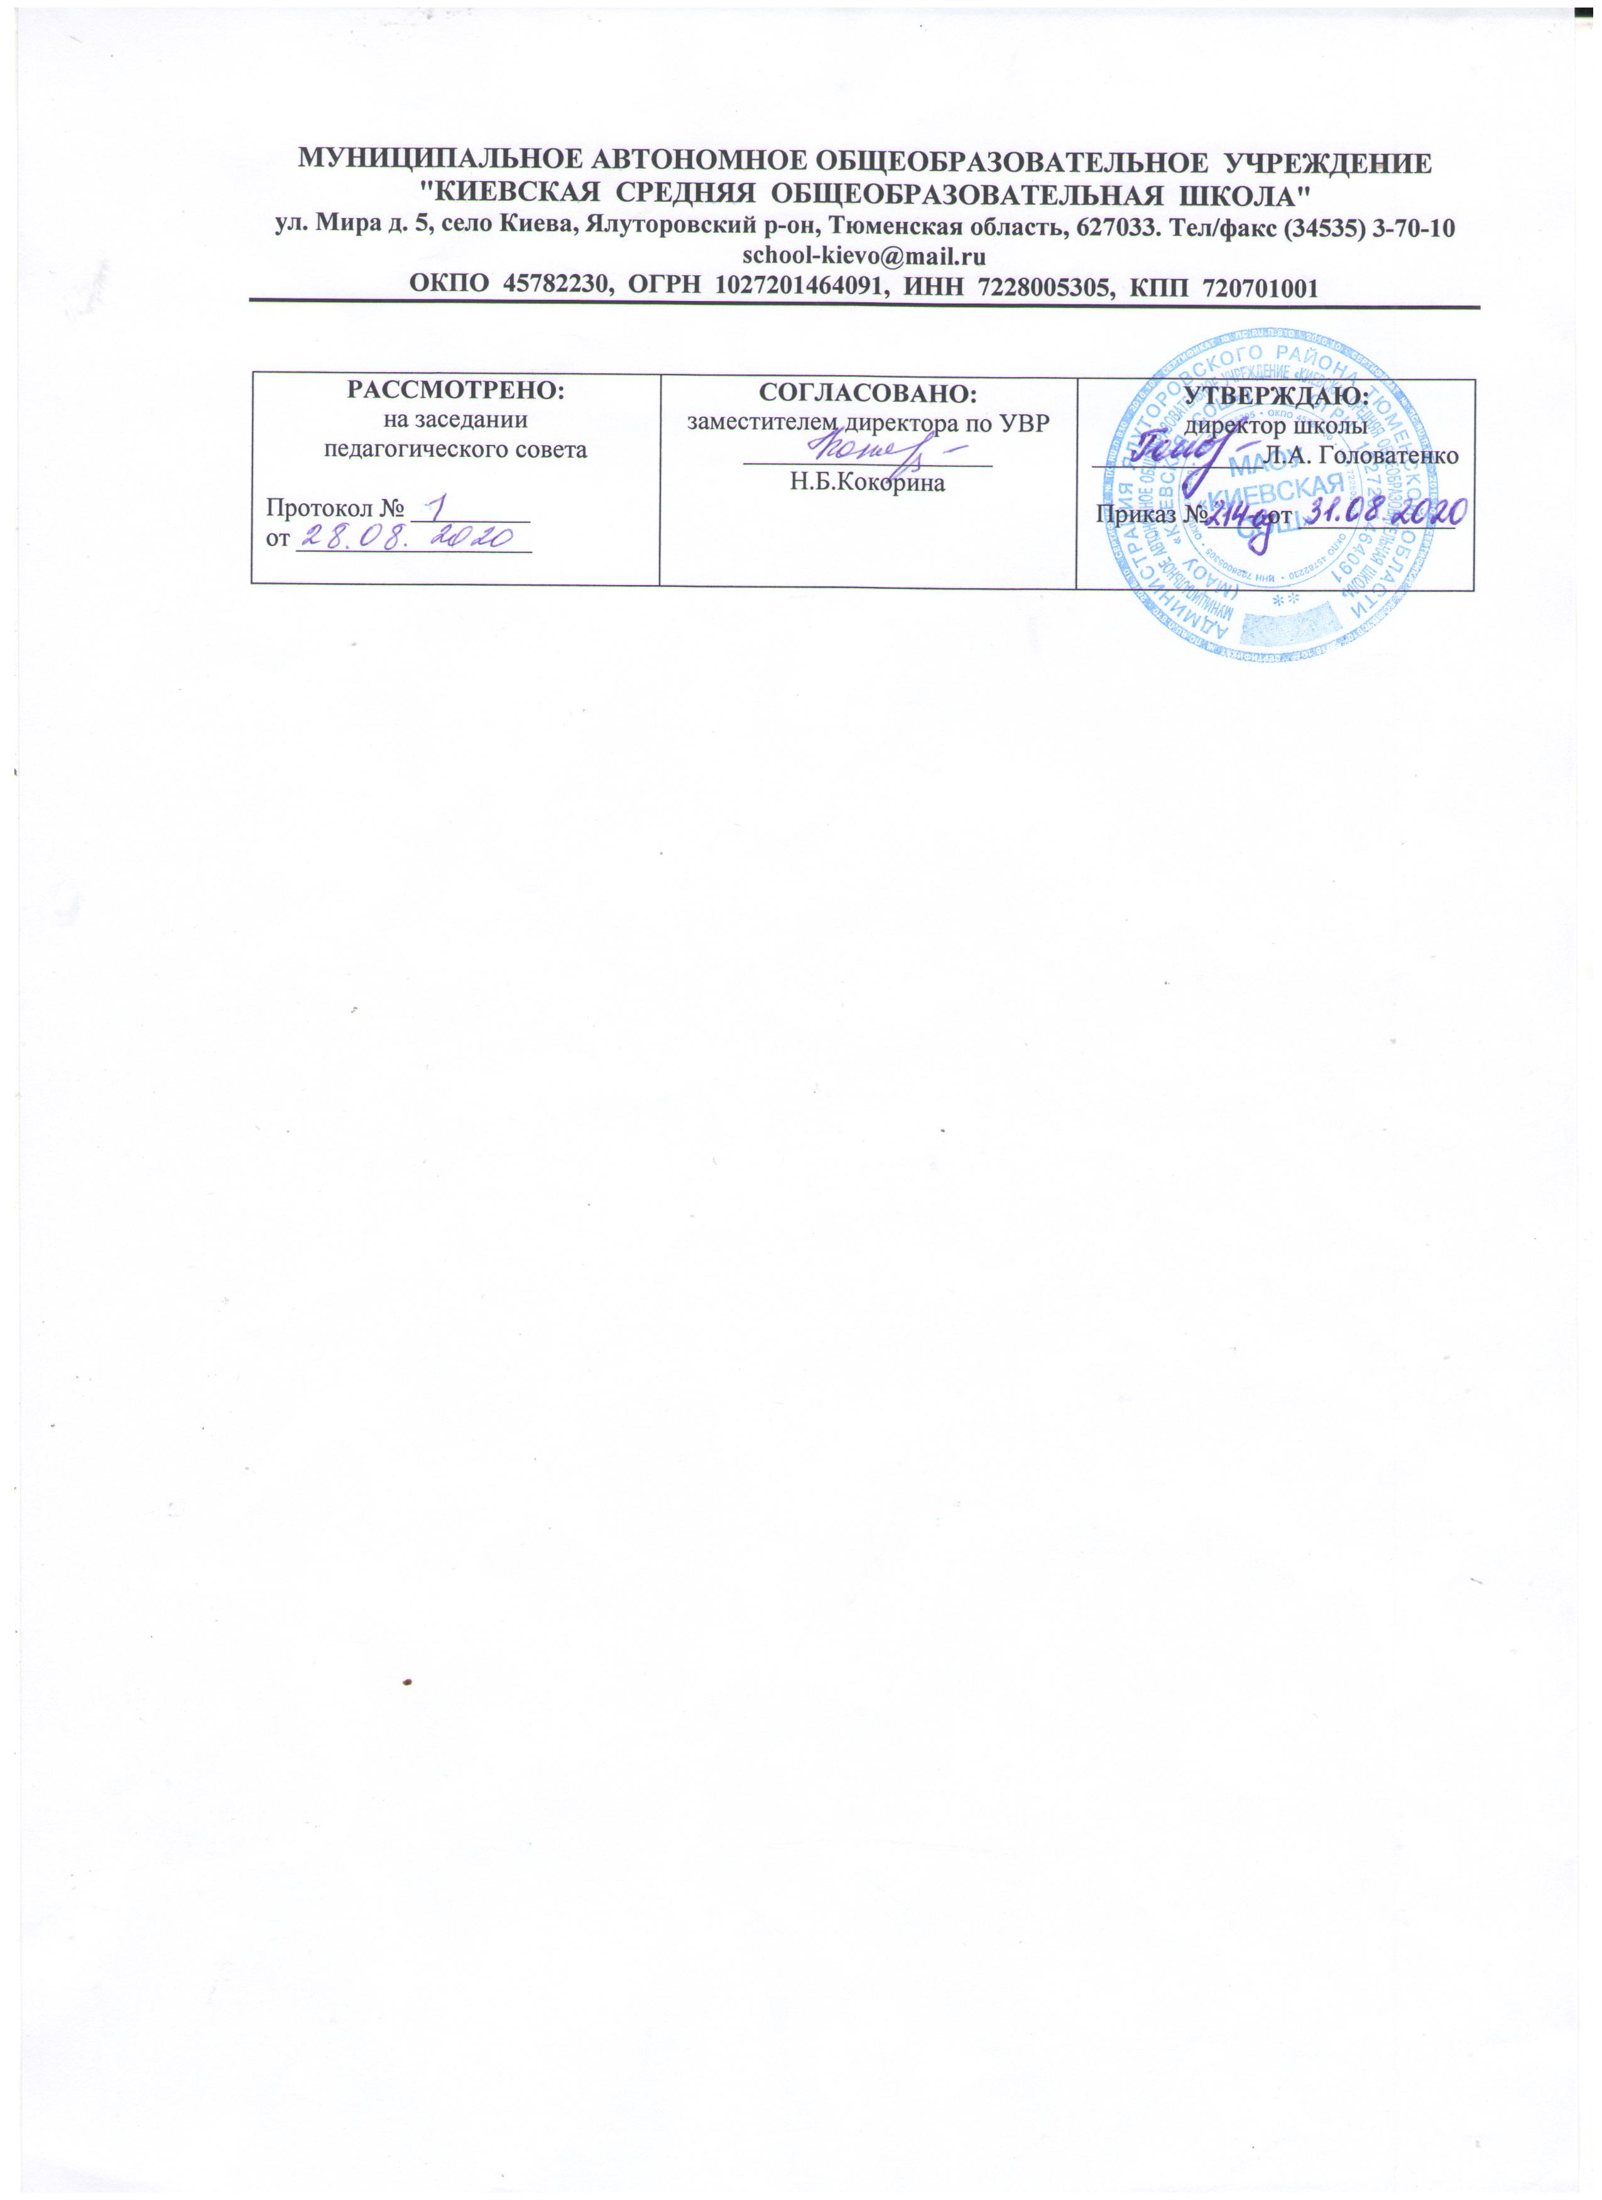
Рабочая программа
по учебному предмету
БИОЛОГИЯ
10 класс
среднего общего образования
на 2020-2021 учебный год

Составитель рабочей программы
Максименко Надежда Сергеевна
учитель географии и биологии
высшей категории
филиала МАОУ «Киевская СОШ»
«Карабашская СОШ»
2020 год

- Планируемые результаты освоения учебного предмета, курса
Личностные результаты:
- реализация этических установок по отношению к биологическим
- открытиям, исследованиям и их результатам;
- признание высокой ценности жизни во всех ее проявлениях, здоровья своего и других людей, реализацию установок здорового образа жизни;
- сформированность познавательных мотивов, направленных на получение нового знания в области биологии в связи с будущей профессиональной деятельностью или бытовыми проблемами, связанными с сохранением собственного здоровья и экологической безопасности.
Метапредметные результаты:
- овладение составляющими исследовательской и проектной деятельности, включая умения видеть проблему, ставить вопросы, выдвигать гипотезы, давать определения понятиям, классифицировать, наблюдать, проводить эксперименты, делать выводы и заключения, структурировать материал, объяснять, доказывать, защищать свои идеи;
- умения работать с разными источниками биологической информации: находить биологическую информацию в различных источниках (тексте учебника, научно-популярной литературе, биологических словарях и справочниках), анализировать и оценивать информацию, преобразовывать информацию из одной формы в другую;
- способность выбирать целевые и смысловые установки в своих действиях и поступках по отношению к живой природе, своему здоровью и здоровью окружающих;
- умения адекватно использовать речевые средства для дискуссии и аргументации своей позиции; сравнивать различные точки зрения, аргументировать свою точку зрения, отстаивать свою позицию;
Предметные результаты базового уровня:
  - характеристика содержания биологических теорий (клеточная, эволюционная теория Дарвина); учения Вернадского о биосфере; законов Менделя, закономерностей изменчивости; вклада выдающихся учёных в развитие биологической науки;
  - выделение существенных признаков биологических объектов (клеток: растительных и животных, доядерных и ядерных, половых и соматических; организмов: одноклеточных и многоклеточных; видов, экосистем, биосферы) и процессов ( обмен веществ, размножение, деление клетки, оплодотворение, действие искусственного и естественного отбора, формирование приспособленности, образование видов, круговорот веществ и превращение энергии в экосистемах и биосфере);
  - объяснение роли биологии в формировании научного мировоззрения; вклада биологических теорий в формирование современной естественно-научной картины мира; отрицательного влияния никотина, алкоголя, наркотических веществ на развитие человека; влияния мутагенов на организм человека, экологических фактор на организмы; причин эволюции, изменяемости видов, нарушений развития организмов, наследственных заболеваний, мутаций, устойчивости и смены экосистем;
  - приведения доказательств (аргументация) единства живой и неживой природы, родства живых организмов; взаимосвязей организмов и окружающей среды; необходимости сохранения многообразия видов;
  - умение пользоваться биологической терминологией и символикой;
  - решение элементарных биологических задач; составление элементарных схем скрещивания и схем переноса веществ и энергии в экосистемах (цепи питания);
описание особей видов по морфологическому критерию;
выявление изменчивости, приспособлений организмов к среде обитания,
- Источников мутагенов в окружающей среде (косвенно), антропогенных изменений в экосистемах своей местности; изменений в экосистемах на биологических моделях;
сравнение биологических объектов (химический состав тел живой и неживой природы, зародыша человека и других млекопитающих, природные экосистемы и агроэкосистемы своей местности), процессов (естественный и искусственный отбор, половое и бесполое размножение) и формулировка выводов на основе сравнения.
- В ценностно-ориентационной сфере:
анализ и оценка различных гипотез сущности жизни, происхождения человека и возникновения жизни, глобальных экологических проблем и путей их решения, последствий собственной деятельности в окружающей среде; биологической информации полученной из разных источников;
оценка этических аспектов некоторых исследований в области биотехнологии (клонирование, искусственное оплодотворение, направленное изменение генома).
- В сфере трудовой деятельности:
овладение умениями и навыками постановки биологических экспериментов и объяснения их результатов.
- В сфере физической деятельности:
обоснование и соблюдение мер профилактики вирусных заболеваний, вредных привычек (курение, употребление алкоголя, наркомании); правил поведения в окружающей среде.

Обучающийся научится:
- раскрывать на примерах роль биологии в формировании современной научной картины мира и в практической деятельности людей;
- понимать и описывать взаимосвязь между естественными науками: биологией, физикой, химией; устанавливать взаимосвязь природных явлений;
- понимать смысл, различать и описывать системную связь между основополагающими биологическими понятиями: клетка, организм, вид, экосистема, биосфера;
- использовать основные методы научного познания в учебных биологических исследованиях, проводить эксперименты по изучению биологических объектов и явлений, объяснять результаты экспериментов, анализировать их, формулировать выводы;
- формулировать гипотезы на основании предложенной биологической информации и предлагать варианты проверки гипотез;
- сравнивать биологические объекты между собой по заданным критериям, делать выводы и умозаключения на основе сравнения;
- обосновывать единство живой и неживой природы, родство живых организмов, взаимосвязи организмов и окружающей среды на основе биологических теорий;
- приводить примеры веществ основных групп органических соединений клетки (белков, жиров, углеводов, нуклеиновых кислот);
- распознавать клетки (прокариот и эукариот, растений и животных) по описанию, на схематических изображениях; устанавливать связь строения и функций компонентов клетки, обосновывать многообразие клеток;
- распознавать популяцию и биологический вид по основным признакам;
- описывать фенотип многоклеточных растений и животных по морфологическому критерию;
- объяснять многообразие организмов, применяя эволюционную теорию;
- классифицировать биологические объекты на основании одного или нескольких существенных признаков (типы питания, способы дыхания и размножения, особенности развития);
- объяснять причины наследственных заболеваний;
- выявлять изменчивость у организмов; объяснять проявление видов изменчивости, используя закономерности изменчивости; сравнивать наследственную и ненаследственную изменчивость;
- выявлять морфологические, физиологические, поведенческие адаптации организмов к среде обитания и действию экологических факторов;
- составлять схемы переноса веществ и энергии в экосистеме (цепи питания);
- приводить доказательства необходимости сохранения биоразнообразия для устойчивого развития и охраны окружающей среды;
- оценивать достоверность биологической информации, полученной из разных источников, выделять необходимую информацию для использования ее в учебной деятельности и решении практических задач;
- представлять биологическую информацию в виде текста, таблицы, графика, диаграммы и делать выводы на основании представленных данных;
- оценивать роль достижений генетики, селекции, биотехнологии в практической деятельности человека и в собственной жизни;
- объяснять негативное влияние веществ (алкоголя, никотина, наркотических веществ) на зародышевое развитие человека;
- объяснять последствия влияния мутагенов;
- объяснять возможные причины наследственных заболеваний.
Обучающийся получит возможность научиться:
- давать научное объяснение биологическим фактам, процессам, явлениям, закономерностям, используя биологические теории (клеточную, эволюционную); учение о биосфере, законы наследственности, закономерности изменчивости;
- характеризовать современные направления в развитии биологии; описывать их возможное использование в практической деятельности;
- сравнивать способы деления клетки (митоз и мейоз);
- решать задачи на построение фрагмента второй цепи ДНК по предложенному фрагменту первой, иРНК (мРНК) по участку ДНК;
- решать задачи на определение количества хромосом в соматических и половых клетках, а также в клетках перед началом деления (мейоза или митоза) и по его окончании (для многоклеточных организмов);
- решать генетические задачи на моногибридное скрещивание, составлять схемы моногибридного скрещивания, применяя законы наследственности и используя биологическую терминологию и символику;
- устанавливать тип наследования и характер проявления признака по заданной схеме родословной, применяя законы наследственности;
- оценивать результаты взаимодействия человека и окружающей среды, прогнозировать возможные последствия деятельности человека для существования отдельных биологических объектов и целых природных сообществ.
При реализации образовательной программы по биологии используются учебник из числа входящих в федеральный перечень учебников: Биология 10 класс под редакцией академика Д.К. Беляева и профессора Г.М. Дымшица. Москва «Просвещение», 2019год

- Содержание учебного предмета, курса
Введение (1час)
Биология как комплекс наук о живой природе. Основные признаки живого. Биологические системы. Уровни организации жизни. Методы изучения биологии. Значение биологии.
Раздел I. КЛЕТКА — ЕДИНИЦА ЖИВОГО (16 часов)
Глава 1. Химический состав клетки (4 часов)
Молекулярные основы жизни. Неорганические (минеральные) соединения. Биополимеры. Углеводы, липиды. Белки, их строение и функции. Нуклеиновые кислоты. АТФ и другие органические соединения клетки.
Лабораторная работа:
Активность ферментов каталазы в животных и растительных тканях
Глава 2. Структура и функции клетки (5часов)
Клетка – элементарная единица живого. Клеточная теория.
Цитоплазма. Плазматическая мембрана. Эндоплазматическая сеть. Комплекс Гольджи и лизосомы. Митохондрии, пластиды, органоиды движения, включения. Ядро. Строение и функции хромосом.
Прокариоты и эукариоты.
Лабораторные работы:
-Плазмолиз и деплазмолиз в клетках кожицы лука
-Строение клеток растений, животных, грибов и бактерий под микроскопом
Глава 3. Обеспечение клеток энергией (2 часа)
Обмен веществ и превращение энергии — свойство живых организмов. Фотосинтез. Преобразование энергии света в энергию химических связей. Обеспечение клеток энергией за счет окисления органических веществ без участия кислорода. Биологическое окисление при участии кислорода.
Глава 4. Наследственная информация и реализация ее в клетке (5 часов)
Генетическая информация. Ген. Геном. Удвоение ДНК. Образование информационной РНК по матрице ДНК. Генетический код. Биосинтез белков. Вирусы. Профилактика СПИДа.
Раздел II. РАЗМНОЖЕНИЕ И РАЗВИТИЕ ОРГАНИЗМОВ (6 часов)
Глава 5. Размножение организмов (3 часа)
Организм. Размножение организмов. Деление клетки. Митоз. Бесполое и половое размножение. Мейоз. Образование половых клеток и оплодотворение.
Глава 6. Индивидуальное развитие организмов (3 часа)
Раздел III. ОСНОВЫ ГЕНЕТИКИ И СЕЛЕКЦИИ (11 часов)
Глава 7. Основные закономерности явлений наследственности (6 часов)
Генетика — наука о закономерностях наследственности и изменчивости организмов. Моногибридное скрещивание. Первый и второй законы Менделя. Генотип и фенотип. Аллельные гены. Дигибридное скрещивание. Третий закон Менделя. Хромосомная теория наследственности. Генетика пола. Половые хромосомы. Наследование, сцепленное с полом.
Практическая работа
«Решение генетических задач»
Глава 8. Закономерности изменчивости (3 часа)
Модификационная и наследственная изменчивость. Комбинативная изменчивость. Мутационная изменчивость. Закон гомологических рядов наследственной изменчивости Н. И. Вавилова. Наследственная изменчивость человека. Лечение и предупреждение некоторых наследственных болезней человека.
Глава 9. Генетика и селекция (2 часа)
Одомашнивание как начальный этап селекции. Учение Н. И. Вавилова о центрах происхождения культурных растений. Методы современной селекции. Успехи селекции. Генная и клеточная инженерия. Клонирование.

- Тематическое планирование с указанием количества часов, отводимых на изучение каждой темы
Название раздела /главы/ | № урока | Тема урока | Количество часов
Введение (1 час). | 1 | Биология как комплекс наук о живой природе. | 1
Раздел I. КЛЕТКА — ЕДИНИЦА ЖИВОГО (16 часов)
Глава 1. Химический состав клетки (4 часа). | 2 | Неорганические соединения клетки. Углеводы и липиды | 1
Глава 1. Химический состав клетки (4 часа). | 3 | Свойства и функции белков. Лабораторная работа. № 1 «Активность ферментов каталазы в животных и растительных тканях». | 1
Глава 1. Химический состав клетки (4 часа). | 4 | Нуклеиновые кислоты. | 1
Глава 1. Химический состав клетки (4 часа). | 5 | АТФ и другие органические соединения клетки. | 1
Глава 2. Структура и функции клетки (5 часов). | 6 | Клеточная теория. Плазмолемма. Пиноцитоз. Фагоцитоз. | 1
Глава 2. Структура и функции клетки (5 часов). | 7 | Цитоплазма. Немембранные органоиды клетки. Лабораторная работа. № 2 «Плазмолиз и деплазмолиз в клетках кожицы лука» | 1
Глава 2. Структура и функции клетки (5 часов). | 8 | Мембранные органоиды клетки. | 1
Глава 2. Структура и функции клетки (5 часов). | 9 | Ядро. Прокариоты и эукариоты. | 1
Глава 2. Структура и функции клетки (5 часов). | 10 | Лабораторная работа. № 3 «Строение растительной, животной, грибной и бактериальной клеток под микроскопом» | 1
Глава 3. Обеспечение клеток энергией (2 часа). | 11 | Обмен веществ. Фотосинтез. Хемосинтез. | 1
Глава 3. Обеспечение клеток энергией (2 часа). | 12 | Обеспечение клеток энергией. | 1
Глава 4. Наследственная информация и реализация ее в клетке (5 часов). | 13 | Генетическая информация. Удвоение ДНК | 1
 | 14 | Биосинтез белков | 1
 | 15 | Регуляция работы генов у прокариот и эукариот. | 1
 | 16 | Вирусы. Неклеточная форма жизни. | 1
 | 17 | Генная и клеточная инженерия | 1
Раздел II. РАЗМНОЖЕНИЕ И РАЗВИТИЕ ОРГАНИЗМОВ (6 часов)
Глава 5. Размножение организмов (3 часа). | 18 | Бесполое и половое размножение | 1
Глава 5. Размножение организмов (3 часа). | 19 | Деление клетки. Митоз | 1
Глава 5. Размножение организмов (3 часа). | 20 | Мейоз. Образование половых клеток. | 1
Глава 6. Индивидуальное развитие организмов (3 часа). | 21 | Зародышевое развитие организмов. | 1
Глава 6. Индивидуальное развитие организмов (3 часа). | 22 | Постэмбриональное развитие. | 1
Глава 6. Индивидуальное развитие организмов (3 часа). | 23 | Развитие взрослого организма. | 1
Раздел III. ОСНОВЫ ГЕНЕТИКИ И СЕЛЕКЦИИ (11 часов)
Глава 7. Основные закономерности наследственности (6 часов). | 24 | Моногибридное скрещивание. Первый и второй законы Г. Менделя | 1
Глава 7. Основные закономерности наследственности (6 часов). | 25 | Генотип и фенотип. | 1
Глава 7. Основные закономерности наследственности (6 часов). | 26 | Дигибридное скрещивание. Третий закон Г. Менделя. Практическая работа: «Решение генетических задач» | 1
Глава 7. Основные закономерности наследственности (6 часов). | 27 | Сцепленное наследование генов. Взаимодействие генов | 1
Глава 7. Основные закономерности наследственности (6 часов). | 28 | Отношения ген-признак | 1
Глава 7. Основные закономерности наследственности (6 часов). | 29 | Взаимодействие фенотипа и среды при формировании признака. | 1
Глава 8. Основные закономерности изменчивости (3 часа). | 30 | Модификационная изменчивость. Комбинативная изменчивость. | 1
Глава 8. Основные закономерности изменчивости (3 часа). | 31 | Мутационная изменчивость. | 1
Глава 8. Основные закономерности изменчивости (3 часа). | 32 | Наследственная изменчивость человека. Лечение и предупреждение некоторых наследственных болезней человека | 1
Глава 9. Генетика и селекция (2 часа). | 33 | Одомашнивание как начальный этап селекции. | 1
Глава 9. Генетика и селекция (2 часа). | 34 | Методы селекции. Успехи селекции Лабораторная работа. № 4 «Фенотипы местных сортов растений» | 1

